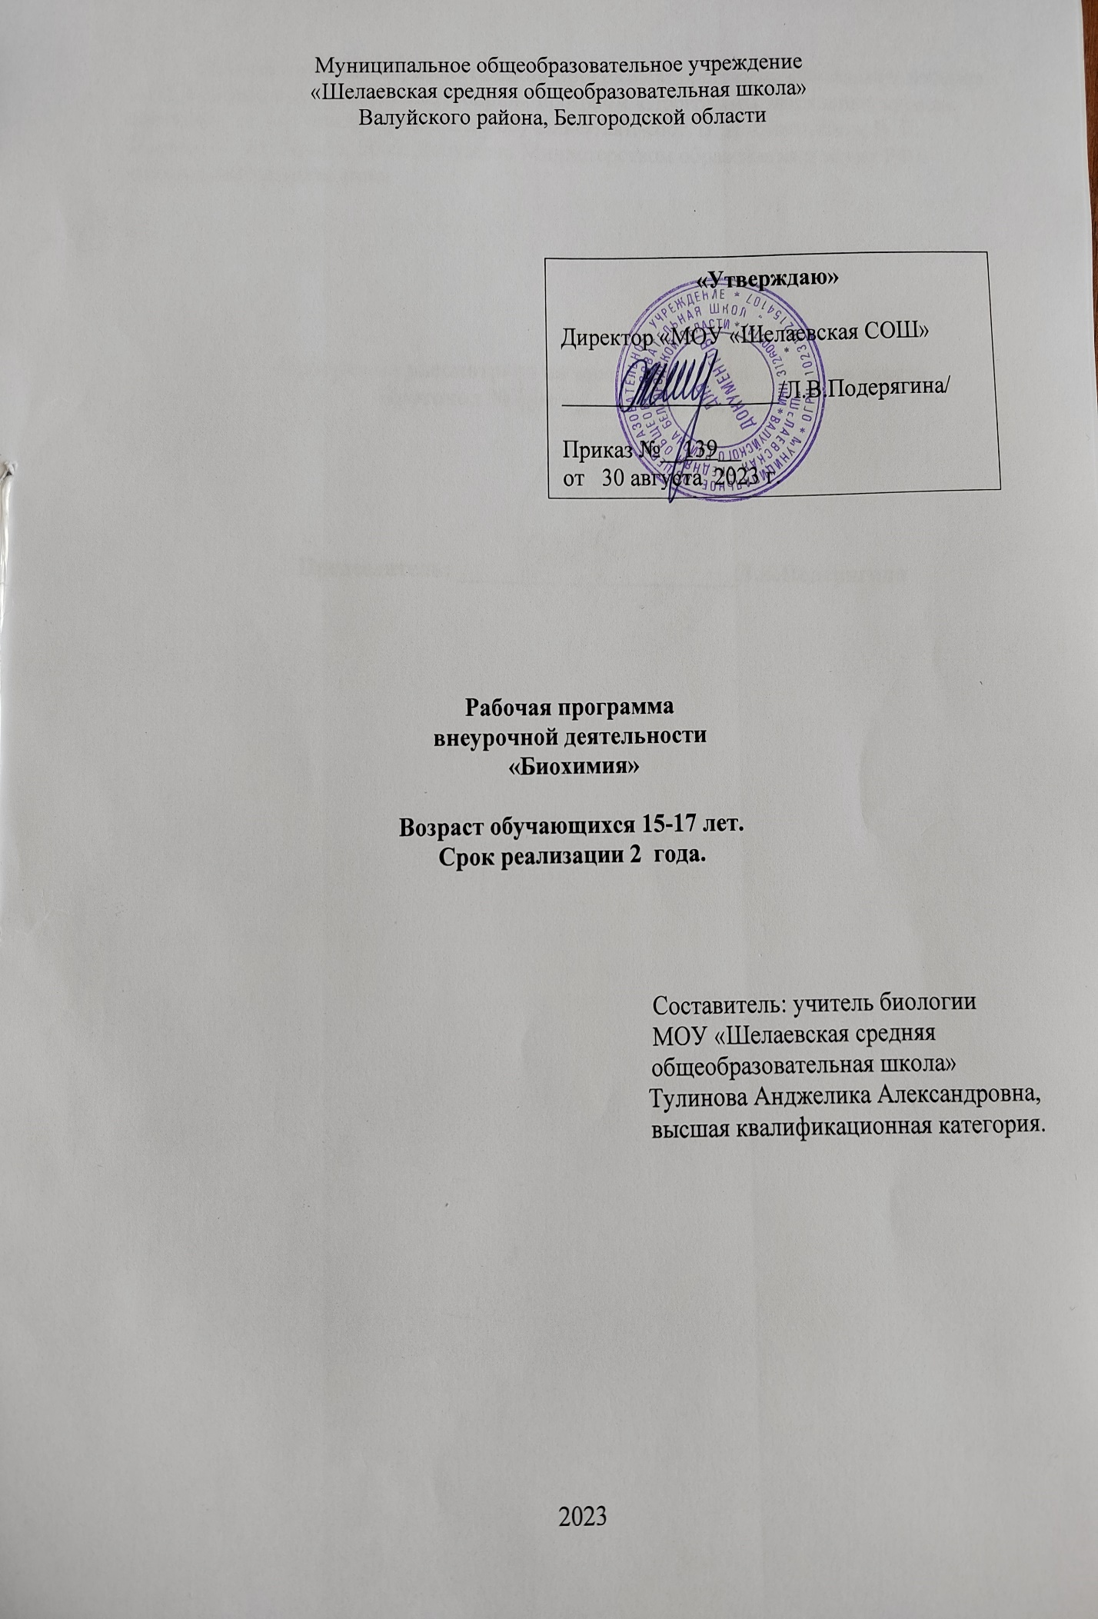
Муниципальное общеобразовательное учреждение
«Шелаевская средняя общеобразовательная школа»
Валуйского района, Белгородской области

«Утверждаю»

Директор «МОУ «Шелаевская СОШ»

___________________/Л.В.Подерягина/

Приказ №__139__
от _30 августа 2023 г.

Рабочая программа
внеурочной деятельности
факультативный курс
«Биохимия»

Возраст обучающихся 15-17 лет.
Срок реализации 2 года.

Составитель: учитель биологии
МОУ «Шелаевская средняя
общеобразовательная школа»
Тулинова Анджелика Александровна,
высшая квалификационная категория.

2023

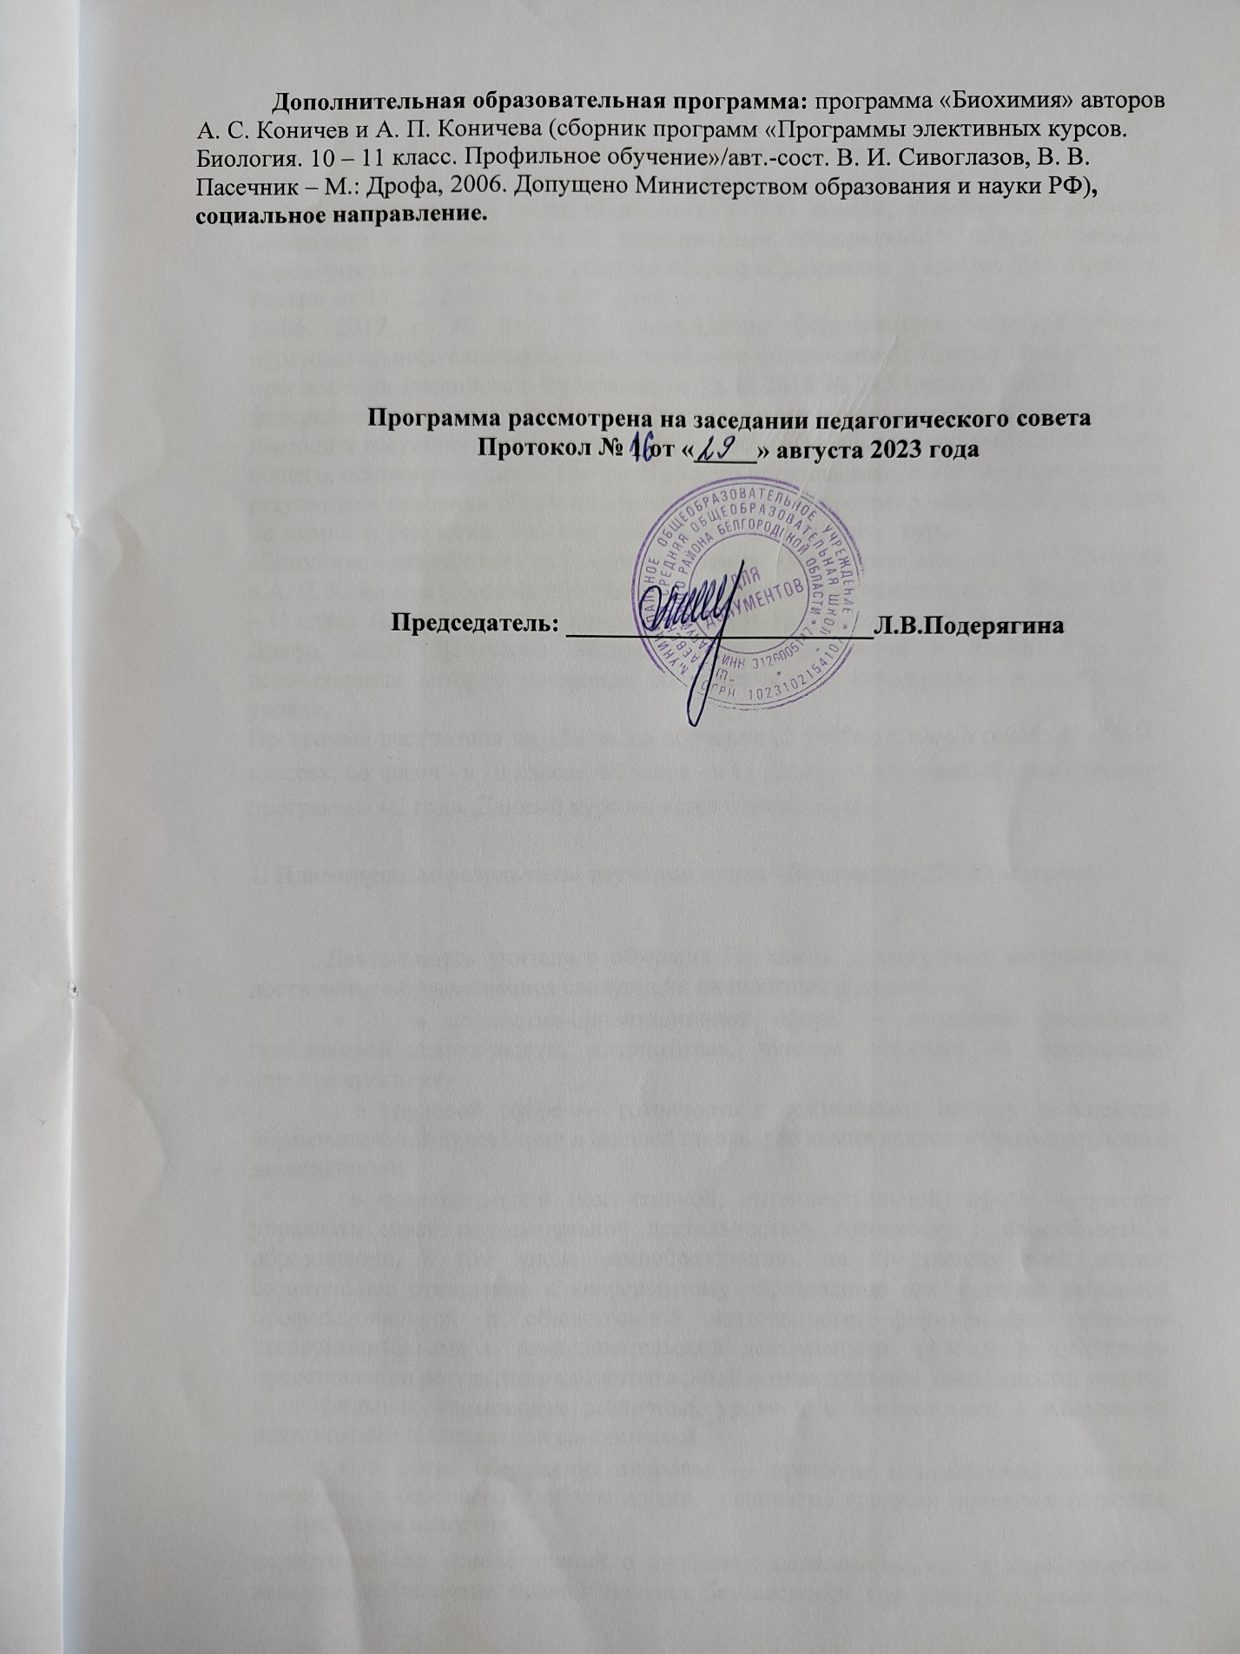
Дополнительная образовательная программа: программа «Биохимия» авторов А. С. Коничев и А. П. Коничева (сборник программ «Программы элективных курсов. Биология. 10 – 11 класс. Профильное обучение»/авт.-сост. В. И. Сивоглазов, В. В. Пасечник – М.: Дрофа, 2006. Допущено Министерством образования и науки РФ), социальное направление.

Программа рассмотрена на заседании педагогического совета
Протокол № 1 от «_____» августа 2023 года

Председатель: ________________________Л.В.Подерягина

Пояснительная записка
Рабочая программа курса «Биохимия» (10-11 классы, углубленный уровень) составлена в соответствии с требованиями Федерального государственного образовательного стандарта среднего общего образования - приказ Минобрнауки России от 17.12. 2010 г. № 1898 (ред. От 29.06. 2017 г. № 613 "Об утверждении федерального государственного образовательного стандарта среднего общего образования"; Приказ Министерства просвещения Российской Федерации от 28.12.2018 № 345 (ред. от 08.05.2019) «О федеральном перечне учебников, рекомендуемых к использованию при реализации имеющих государственную аккредитацию образовательных программ начального общего, основного общего, среднего общего образования», с учётом планируемых результатов освоения образовательной программы среднего общего образования по химии и биологии. Рабочая программа элективного курса
«Биохимия» разработана на основе программы «Биохимия» авторов А. С. Коничев и А. П. Коничева (сборник программ «Программы элективных курсов. Биология. 10 – 11 класс. Профильное обучение»/авт.-сост. В. И. Сивоглазов, В. В. Пасечник – М.: Дрофа, 2006. Допущено Министерством образования и науки РФ). По рекомендации авторов материалы сборника можно использовать и на базовом уровне.
Программа рассчитана на 68 часов обучения (1 учебный час в неделю) в 10-11 классах: 34 часа - в 10 классе, 34 часа- в 11 классе. Нормативный срок освоения программы - 2 года. Данный курс является отметочным.

1. Планируемые результаты изучения курса «Биохимия» (10-11 классы)

Деятельность учителя в обучении биохимии должна быть направлена на достижение обучающимися следующих личностных результатов:
в ценностно-ориентационной сфере — осознание российской гражданской идентичности, патриотизма, чувства гордости за российскую химическую науку;
в трудовой сфере — готовность к осознанному выбору дальнейшей образовательной траектории в высшей школе, где химия является профилирующей дисциплиной;
в познавательной (когнитивной, интеллектуальной) сфере — умение управлять своей познавательной деятельностью, готовность и способность к образованию, в том числе самообразованию, на протяжении всей жизни; сознательное отношение к непрерывному образованию как условию успешной профессиональной и общественной деятельности; формирование навыков экспериментальной и исследовательской деятельности; участие в публичном представлении результатов самостоятельной познавательной деятельности; участие в профильных олимпиадах различных уровней в соответствии с желаемыми результатами и адекватной самооценкой;
в сфере сбережения здоровья — принятие и реализация ценностей здорового и безопасного образа жизни, неприятие вредных привычек (курения, употребления алкоголя,
наркотиков) на основе знаний о свойствах наркологических и наркотических веществ; соблюдение правил техники безопасности при работе с веществами, материалами и процессами в учебной (научной) лаборатории и на производстве.
Метапредметные результаты освоения выпускниками средней (полной) школы курса биохимии:
использование умений и навыков различных видов познавательной деятельности, применение основных методов познания (системно-информационный анализ, наблюдение, измерение, проведение эксперимента, моделирование, исследовательская деятельность) для изучения различных сторон окружающей действительности;
владение основными интеллектуальными операциями: формулировка гипотезы, анализ и синтез, сравнение и систематизация, обобщение и конкретизация, выявление причинно-следственных связей и поиск аналогов;
познание объектов окружающего мира от общего через особенное к единичному; умение генерировать идеи и определять средства, необходимые для их реализации; умение определять цели и задачи деятельности, выбирать средства реализации цели и
применять их на практике;
использование различных источников для получения химической информации, понимание зависимости содержания и формы представления информации от целей коммуникации и адресата;
умение продуктивно общаться и взаимодействовать в процессе совместной деятельности, учитывать позиции других участников деятельности, эффективно разрешать конфликты;
готовность и способность к самостоятельной информационно-познавательной деятельности, включая умение ориентироваться в различных источниках информации, критически оценивать и интерпретировать информацию, получаемую из различных источников;
умение использовать средства информационных и коммуникационных технологий (далее — ИКТ) в решении когнитивных, коммуникативных и организационных задач с соблюдением требований эргономики, техники безопасности, гигиены, ресурсосбережения, правовых и этических норм, норм информационной безопасности;
владение языковыми средствами, в том числе и языком химии,
умение ясно, логично и точно излагать свою точку зрения, использовать адекватные языковые средства, в том числе и символьные (химические знаки, формулы и уравнения).
На предметном уровне в результате освоения курса «Биохимия» обучающиеся получат возможность научиться:
Знать и понимать характерных признаков важнейших химических понятий: вещество, химический элемент, атом, молекула, относительные атомные и молекулярные массы, ион, химическая связь (ковалентная полярная и неполярная, ионная, водородная), электроотрицательность, валентность, степень окисления, моль, молярная масса, молярный объем, вещества молекулярного и немолекулярного строения, катализаторы и катализ, углеродный скелет, функциональная группа, изомерия (структурная и пространственная) и гомология, основные типы, виды (гидрирования и дегидрирования, гидратации и дегидратации, полимеризации и деполимеризации, поликонденсации и изомеризации, каталитические и некаталитические, гомогенные и гетерогенные) и разновидности (ферментативные, горения, этерификации, крекинга, риформинга) реакций в органической химии, полимеры, биологически активные соединения;
выявлять взаимосвязи химических понятий для объяснения состава, строения, свойств отдельных химических объектов и явлений;
применять основные положения химических теорий: теории строения атома и химической связи, теории строения органических соединений,
уметь классифицировать неорганические и органические вещества по различным основаниям;
установливать взаимосвязь между составом, строением, свойствами, практическим применением и получением важнейших веществ;
знать основы химической номенклатуры (тривиальной и международной) и умение назвать неорганические и органические соединения по формуле и наоборот;
определять: валентности, степени окисления химических элементов, зарядов ионов; видов химических связей в соединениях и типов кристаллических решеток; пространственного строения молекул принадлежности веществ к различным классам органических соединений; гомологов и изомеров; типов, видов и разновидностей химических реакций в неорганической и органической химии; объяснять: зависимости свойств органических веществ от их состава и строения; механизмов протекания реакций между органическими и неорганическими веществами;
проводить расчеты по химическим формулам и уравнениям; проводить химический эксперимент (лабораторные и практические работы) с соблюдением требований к правилам техники безопасности при работе в химическом кабинете (лаборатории).

Метапредметные, личностные и предметные результаты освоения учебного курса «Биохимия» (10-11 классы).

Личностными результатами изучения элективного курса «Биохимия» является формирование всесторонне образованной, инициативной и успешной личности, обладающей системой современных мировоззренческих взглядов, ценностных ориентаций, идейно- нравственных, культурных, гуманистических и эстетических принципов и норм поведения. Изучение биохимии обуславливает достижение следующих результатов личностного развития:
  - знание основных принципов и правил отношения к живой природе, основ здоровьесберегающих технологий; реализация установок здорового образа жизни
  - сформированность познавательных интересов и мотивов, направленных на изучение живой природы, интеллектуальных умений (доказывать, строить рассуждения, анализировать, сравнивать, делать выводы и др.); эстетического отношения к живым объектам.
  - применять биохимические знания для организации и планирования собственного здорового образа жизни и деятельности, благополучия своей семьи и благоприятной среды обитания человечества

Метапредметными результатами освоения выпускниками программы по биохимии являются:
- овладение составляющими исследовательской и проектной деятельности, включая умения видеть проблему, ставить вопросы, выдвигать гипотезы, давать определения понятиям, классифицировать, наблюдать, проводить эксперименты, делать выводы и заключения, структурировать материал, объяснять, доказывать, защищать свои идеи;
- умения работать с разными источниками биологической и химической информации: находить необходимую информацию в различных источниках (тексте учебника, научно- популярной литературе, биологических и химических словарях и справочниках), анализировать и оценивать информацию, преобразовывать информацию из одной формы в другую;
- способность выбирать целевые и смысловые установки в своих действиях и поступках по отношению к живой природе, здоровью своему и окружающих;
- умения адекватно использовать речевые средства для дискуссии и аргументации своей позиции, сравнивать разные точки зрения, аргументировать свою точку зрения, отстаивать свою позицию.
- находить противоречия между деятельностью человека и природой и предлагать способы устранения этих противоречий; – объяснять и доказывать необходимость бережного отношения к природе

Предметными результатами освоения программы по биологии являются:
- В познавательной (интеллектуальной) сфере:
выделение существенных признаков биологических объектов (отличительных признаков живых организмов; клеток и организмов растений, животных, грибов и бактерий; организма человека; видов, экосистем; биосферы) и процессов (обмен веществ и превращения энергии, питание, дыхание, выделение, транспорт веществ, рост, развитие, размножение, регуляция жизнедеятельности организма; круговорот веществ и превращения энергии в экосистемах)
приведение доказательств (аргументация) взаимосвязи человека и окружающей среды; зависимости здоровья человека от состояния окружающей среды; необходимости защиты окружающей среды; соблюдения мер профилактики заболеваний, вызываемых растениями, животными, бактериями, грибами и вирусами, травматизма, стрессов, ВИЧ-инфекции, вредных привычек;
классификация — определение принадлежности биологических объектов к определенной систематической группе;
объяснение роли биохимии в практической деятельности людей; места и роли человека в природе; роли различных организмов и химических веществ в жизни человека; значения биологического разнообразия для сохранения биосферы; механизмов наследственности и изменчивости, проявления наследственных заболеваний у человека, видообразования и приспособленности;
различение на таблицах частей и органоидов клетки, сравнение биологических объектов и процессов, умение делать выводы и умозаключения на основе сравнения;
выявление изменчивости организмов; приспособлений организмов к среде обитания; типов взаимодействия разных видов в экосистеме; взаимосвязей между особенностями строения клеток, тканей, органов, систем органов и их функциями;
овладение методами биологической науки: наблюдение и описание биологических объектов и процессов; постановка биологических экспериментов и объяснение их результатов.
- В сфере трудовой деятельности: знание и соблюдение правил работы в кабинете химии; соблюдение правил работы с приборами и оборудованием.
- В эстетической сфере: овладение умением оценивать с эстетической точки зрения объекты живой природы.

Содержание курса «Биохимия» (10-11 классы)

Введение.
Предмет биохимии. Статическая биохимия: изучение химического состава и строения веществ, содержащихся в живых организмах. Динамическая биохимия: изучение обменных процессов как основы деятельности живых организмов. Основные методы биохимии. Работы выдающихся учёных биохимиков. Работы М.В.Ломоносова, А.Лавуазье, Ф.Вёлера, Л.Пастера, Н.Н.Зинина, М.Бертло, А.М.Бутлерова, Э.Фишера, Л.Полинга, А.Я,Данилевского и др. Биохимия и здоровье, определение биохимии, задачи биохимии, области исследования. Биохимия и другие биологические науки. Общий экспериментальный подход, используемый в биохимии. Основные достижения биохимии. Качественный анализ состава органических веществ.

Тема 1. Основные положения цитологии. Химический состав живых организмов

Элементы теории клеточного строения. Клеточные органеллы их строение и функции: ядро, цитоплазма (митохондрии, лизосомы, эндоплазматическая сеть, гиалоплазма), клеточная мембрана. Сравнение клеток представителей разных царств живых организмов. Роль, воды в жизнедеятельности клетки. Элементный состав организма: макро- и микроэлементы. Понятие о главных биогенных элементах. Закономерности распространения элементов в живой природе. Потребности организмов в химических элементах. Основные типы соединений, входящих в состав живых организмов: органические и неорганические соединения. Химическая организация клетки. Макроэлементы. Микроэлементы. Ультрамикроэлементы. Элементы - биогены.

Тема 2. Аминокислоты и белки
Органические вещества клетки. Аминокислоты строение и классификация, методы анализа. Химические свойства аминокислот. Синтез белка. Первичная структура белков. Химические свойства и методы определения первичной структуры белков. Внутри- и межмолекулярные взаимодействия, определяющие пространственную структуру белков. Структуры (конформации) белковых молекул. Классификация белков. Функции белков.

Тема 3. Ферменты и витамины
Биомедицинское значение ферментов. Номенклатура и классификация ферментов. Структура и каталитические свойства ферментов. Принципы действия ферментов. Количественное определение ферментативной активности. Влияние температуры, рН, концентраций фермента и субстрата: на скорости ферментативных реакций. Регуляция активности ферментов: аллостерический контроль, конкурентное и неконкурентное ингибирование, ковалентная модификация и генетический контроль. Коферменты и кофакторы. Витамины: определение и классификация. Строение витаминов и их роль в ферментативных реакциях и в обменных процессах. Жирорастворимые витамины: витамин А и Д: строение и свойства. Водорастворимые витамины: С, РР, В. Качественные реакции на водорастворимые витамины. Ингибиторы ферментов как лекарственные средства.

Тема 4. Углеводы
Биомедицинское значение углеводов. Фотосинтез углеводов. Классификация углеводов и их наиболее важные реакции. Химические свойства моносахаридов на примере глюкозы. Дисахариды и полисахариды: лактоза, мальтоза, сахароза, крахмал, гликоген, целлюлоза, хинин. Обмен углеводов в организме. Нарушение обмена углеводов. Гликолиз или брожение. Анаэробный гликолиз. Аэробное расщепление. Фотосинтез как пример синтеза углеводов.
Роль и функции углеводов Роль углеводов в питании.

Тема 5. Липиды
Биомедицинское значение липидов. Структурами классификация липидов. Насыщенные и ненасыщенное кислоты и их эфиры. Жиры и масла. Гидрогенизированные масла и маргарин. Глицериды и фосфоглицериды. Терпены и стероиды. Строение и транспортные свойства клеточных мембран. Эйкозаноиды: простагландины и лейкотриены. Сфинголипиды. Переваривание и транспорт липидов. Обмен липидов. Воски. Строение и функции. Стериды и стеролы. Фосфолипиды и их биологическая роль. Качественная реакция на желчные кислоты.
Жировая ткань. Биохимия атеросклероза.

Тема 6. Нуклеиновые кислоты
Биологическое значение нуклеиновых кислот. История открытия и изучение нуклеиновых кислот. Строение и функции в живых организмах. Передача наследственных признаков. Биосинтез белков. Процессы репликации, транскрипции и трансляции. Нуклеиновые кислоты. Их виды. ДНК. Биологическое значение. РНК. Виды РНК. Биологическое значение АТФ. Ее роль в организме. Матричные реакции : редупликация, транскрипция и трансляция. Мутагенез. Факторы мутагенеза. Мутагенез и наследственные заболевания. Биотехнология и генная инженерия. Мутации и их виды. Биотехнология и генная инженерия. Успехи и перспективы в расшифровке структуры генома организмов. Проект «Геном человека». Наследственные заболевания. Клонирование.Принципы и стратегии молекулярного клонирования. Достижения и перспективы молекулярной биотехнологии.

Тема 7. Метаболизм и обмен веществ
Понятие о метаболизме и метаболических путях. Катаболизм и анаболизм. Метаболизм углеводов. Проблемы невосприимчивости к лактозе. Регуляция содержания глюкозы в крови (инсулин и глюкагон). Диабет. Методы анализа глюкозы в крови и моче. Метаболизм липидов. Хранение и расщепление жиров. Окисление и биосинтез насыщенных кислот. Метаболизм белков и аминокислот. Взаимосвязь обмена белков, углеводов и липидов. Проблемы регуляции метаболизма. Регуляция и интеграция обмена веществ у млекопитающих;

Тема 8. Энергетические биохимические циклы
Эндергонические и экзергонические реакции в живой клетке. Метаболизм и получение биохимической энергии. Роль АТФ в обмене энергии. Метаболические пути и сопряженные реакции. Окисленные и восстановленные формы коферментов. Окислительное фосфорилирование. Сравнение путей фосфорилирования.Цикл лимонной кислоты. Организация дыхательной цепи. Регуляция цепи переноса электронов в процессах дыхания. Отрицательные свойства эпоксидов.

Тема 9.Биорегуляторы
Классификация биорегуляторов: гормоны, нейромедиаторы, лекарства и ксенобиотики. Гормоны — химические регуляторы эндокринной системы. Классификация гормонов: белковые гормоны, стероидные, производные аминокислот. Принципы работы гормонов. Адреналин. Нейромедиаторы -химические регуляторы нервной системы. Механизм передачи нервного сигнала и роль нейромедиаторов. Ацетилхолин, его агонисты и антагонисты. Гистамин и антигистаминные препараты. Серотонин, дофамин и антидепрессанты. Дофамин и наркотическая зависимость. Лекарства и ксенобиотики: механизмы действия и метаболизм.

Тема 10. Гормоны и их роль в обмене веществ
Классификация гормонов. Взаимосвязь обменов веществ. Уровни регуляции обмена веществ. Эколого– биохимические взаимодействия. Токсины растений. Пищевые аттрактанты и стимуляторы Хеморегуляторы Антропогенные биоактивные вещества. Экологически безопасные способы воздействия на организмы.

Тема 11.Транспорт и поступление веществ в живых организмах
Поступление веществ в клетку. Осмос. Молекулярные механизмы транспорта. Транспорт важнейших ионов.. Активный транспорт веществ.

Тема 12. Возникновение и развитие жизни на Земле.
Гипотезы и теории возникновения жизни на Земле. Основные этапы неорганической эволюции. Начальные этапы органической эволюции. История Земли и методы ее изучения. Современная система органического мира. Человек как часть природы и общества.

Тема 13. Сообщества живых организмов
Сообщества организмов: структуры и связи. Экосистемы. Круговорот веществ и поток энергии. Основные показатели экосистем. Природные и антропогенные экосистемы. Сравнение природных и антропогенных экосистем своей местности.

Тема 14. Биосфера. Человек и окружающая среда
Биосфера – живая оболочка Земли. Закономерности существования биосферы. Человечество в биосфере. Загрязнение окружающей среды. Рациональное природопользование и устойчивое развитие.

Тема 15.Повторение изученного материала
Вещества клетки. Пластический обмен. Энергетический обмен.Тестирование Работа над проектом. Защита проектов.

Тематическое планирование с указанием количества часов, отводимых на освоение каждой темы

10 класс (34 часа, 1 ч в неделю )

 | Разделы | Количес тво часов | Из них практи-  ческих работ
1 | Введение . | 2 | 1
2 | Тема 1. Основные положения цитологии. Химический  состав живых организмов. | 4 | 1
3 | Тема 2. Аминокислоты и белки. | 6 | 2
4 | Тема 3.Ферменты и витамины. | 6 | 2
5 | Тема 4. Углеводы. | 8 | 2
6 | Тема 5. Липиды. | 8 | 3
 | ИТОГО | 34 | 11

11 класс (68 часов, 2 часа в неделю)

 | Разделы | Количес тво часов | Из них практи- ческих работ
1 | Тема 6. Нуклеиновые кислоты. | 9 | -
2 | Тема 7. Метаболизм и обмен веществ. | 2 | -
3 | Тема 8. Энергетические биохимические циклы . | 3 | -
4 | Тема 9.Биорегуляторы. | 3 | -
5 | Тема 10.Гормоны и их роль в обмене веществ. | 5 | -
6 | Тема 11.Транспорт и поступление веществ в живых  организмах. | 2 | 1
7 | Тема 12. Возникновение и развитие жизни на Земле. | 3 | -
8 | Тема 13. Сообщества живых организмов. | 3 | 1
9 | Тема 14. Биосфера. Человек и окружающая среда. | 3 | -
10 | Тема 15.Повторение изученного материала. | 1 | -
 | ИТОГО: | 34 | 2

Рекомендуемая литература
- Г.А. Смирнова. Основы биохимии, 1970.
- Биохимия Учебник под редакцией Н.Н. Яковлева, 1974.
- Ю.Б Филиппович. Упражнения и задачи по биохимии, 1976.
- Б.И. Збарский. Биохимия, 1966.
- Л.Ю. Алинберова. Занимательная химия, 1999.
- Л.С. Сашин. Увлекательная химия, 1978.
- Э. Грассе, Х. Вайсшантель. Химия для любознательных, 1985
- Г.Б. Шульпин. Химия для всех: основные понятия и простейшие опыты, 1987.
- Многообразие свойств белков.// Химия в школе № 2, cтр. 44, 1999.
- Т.А. Смолина, Н.В. Васильева и др. Практические работы по органической химии (малый практикум), 1986.
- Ю.Б. Филиппович, Т.А. Егорова , Г.А. Севастьянова. Практикум по общей биохимии, 1975.
- Кружки по химии в школе, составитель А.Оскина и др. 1978.
- А. Ленинджер. Основы биохимии: В 3-х томах. Т. 1–3, М.: Мир, 1985.
- Ю.Б. Филиппович. Основы биохимии, с. 503, М.: Высшая школа, 1985.
- Ю.Б. Филиппович, Т.А. Егорова, Г.А. Севастьянова. Практикум по общей биохимии, с. 318, М., 1982.
- Биохимия. Учебник для институтов физической культуры. Под ред. Н.Н. Яковлева. Изд. 2-е, испр. и доп., с. 344, М., “Физкультура и спорт”, 1974.
- Биохимия. / Под ред. В.В. Меньшикова, Н.И. Волкова. М., 1986.
- К. Лоу. Все о витаминах. М., 1995.
- Р. Марри, Д. Греннер, П. Мейс, А. Родуэлл. Биохимия человека, т. 1–2, М., 1993.
- А.А. Покровский. Роль биохимии в развитии науки о питании. М., 1974.
- Л. Страйер. Биохимия, т. 1–3, М., 1984.
- А.Е. Строев. Биологическая химия, М., 1986.

